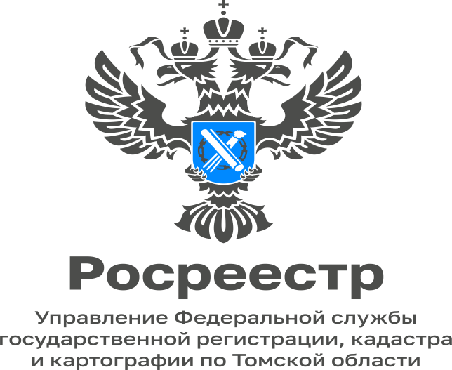

06.12.2022

Консультирование по вопросам государственного земельного надзора

Должностное лицо контрольного (надзорного) органа по обращениям контролируемых лиц и их представителей осуществляет консультирование (дает разъяснения по вопросам, связанным с организацией и осуществлением государственного контроля (надзора), муниципального контроля). Консультирование осуществляется без взимания платы.
Консультирование может осуществляться должностным лицом контрольного (надзорного) органа как по телефону, посредством видео-конференц-связи, так и на личном приеме либо в ходе проведения профилактического мероприятия или контрольного (надзорного) мероприятия.
«По итогам консультирования информация в письменной форме контролируемым лицам и их представителям не предоставляется. Контролируемое лицо вправе направить запрос о предоставлении письменного ответа», - отметила руководитель Управления Росреестра по Томской области Елена Золоткова.
При осуществлении консультирования должностное лицо контрольного (надзорного) органа соблюдает конфиденциальность информации, доступ к которой ограничен в соответствии с законодательством Российской Федерации.
В ходе консультирования не может предоставляться информация, содержащая оценку конкретного контрольного (надзорного) мероприятия, решений и (или) действий должностных лиц контрольного (надзорного) органа, иных участников контрольного (надзорного) мероприятия, а также результаты проведенных в рамках контрольного (надзорного) мероприятия экспертизы, испытаний.
Информация, ставшая известной должностному лицу контрольного (надзорного) органа в ходе консультирования, не может использоваться контрольным (надзорным) органом в целях оценки контролируемого лица по вопросам соблюдения обязательных требований.

Начальник отдела
государственного земельного надзора
Управления Росреестра по Томской области
Александр Ткачев

